ВВЕДЕНИЕ

Музыкальное воспитание и обучение является неотъемлемой частью в работе с воспитанниками сиротского учреждения.
Музыка формирует вкусы, воспитывает представление о прекрасном, способствует эмоциональному познанию окружающей действительности, нормализует многие психические процессы, является эффективным средством преодоления невротических расстройств у воспитанников; являясь основой базовой культуры личности, музыка, способствует развитию психических и физических качеств соответствии с возрастными и индивидуальными особенностями детей.
В своей практической деятельности состоящей из таких разделов как: пение, слушание музыки, элементы музыкальной грамоты, а также при разработке сценариев к праздникам я использую не только музыкальный материал, но и предусматриваю знакомство детей с обычаями русского народа, предметами быта, русскими народными музыкальными инструментами.
Систематические встречи с музыкой способствуют приобщению детей к русской народно-традиционной и мировой музыкальной культуре, расширению и обогащению словарного запаса, развитию творческих способностей детей.
Учитывая особенности детей-сирот, для более успешного усвоения полученных знаний широко использую наглядный материал: иллюстрации, предметы быта, музыкальные инструменты. С целью закрепления детьми учебного материала я использую тематический стенд, который имеет общую тему «Из глубины веков…» и включает следующие подтемы (разделы):
- «Из глубины веков…»
- «Русские народные музыкальные инструменты»
- «Музыка в изобразительном искусстве»
- «Весёлые нотки»

Опыт работы показывает, что к каждому ребёнку независимо от его способностей необходимо находить индивидуальный подход.
Чтобы определить наилучшие пути для достижения положительных результатов, педагоги обмениваются опытом. Этой цели и служит разработка методического стенда. Я хочу показать, какими путями можно прийти к осуществлению поставленных задач. Основная из них – сделать интересными и любимыми занятия музыкой.
Для осуществления этих задач использую интересный и яркий наглядный материал, который делает более интересными, непринуждёнными занятия, а самое главное вызывает у детей интерес к изучаемому материалу и лучшему его усвоению. Это очень важно в работе с данной категорией детей – заинтересовать – вот, пожалуй, самое важное достижение.

4. «Весёлые нотки» -

наглядное пособие к рассказу-сказке «В музыкальном царстве-государстве»
Данное пособие привлекает детей своей яркостью, помогает детям лучше понять и усвоить данный материал: как выглядят ноты, как они располагаются и записываются на нотоносце.
Нотная грамота дала возможность современной цивилизации сохранить богатое культурное наследие поколений, уходящее далеко в прошлое.

Рассказ-сказка
«В Музыкальном царстве-государстве»

Цели:
- Дать понятие об основных элементах нотной грамоты

Задачи:
- Познакомить детей с элементами музыкальной грамоты:
нота, ключ, нотный стан
- Разучить названия нот
- Развивать творческие способности, расширять кругозор детей

Наглядность:

- Тематический стенд «Весёлые нотки»

Сегодня, ребята я вам расскажу музыкальную сказку «В музыкальном царстве-государстве».
Когда-то в давние времена, в сказочном музыкальном государстве поселились весёлые человечки – нотки. Давайте с вами посмотрим, как они выглядят (показ наглядного материала).
Жили они дружно в одном уютном домике – «нотоносце», «нотном стане».

Посмотрите, дети,
Есть дома у всех на свете.
Дом у лягушки,
Дом у сверчка и у мышки-норушки,
Мы посмотрели на них, посмотрели,
Домик построить для нот захотели.
Домик красивый, домик высокий –
Здесь мы поселим все наши ноты.

(показ наглядного материала)

Их мама была царица и звали её Скрипочка, так и прозвали потом это царство-государство – Скрипичным. Как вы думаете почему?
От всех домов, в которых живут люди, есть ключи.
Так и от Скрипичного царства-государства есть свой ключ – скрипичный или ключ соль (показ наглядного материала).
Ой, посмотрите что это? (радуга) у радуги семь цветов. И наших музыкальных человечков – ноток, тоже семь, и есть у каждой нотки своё имя (до, ре, ми, фа, соль, ля, си, до – показ наглядного материала).
Так же у каждого музыкального человечка есть свой домик:
До, ми, соль, си – на линеечках сидят

Ре, фа, ля, до – в окошечки глядят.

Нотки нам улыбаются,
До следующей встречи прощаются.

Нашей сказочки конец, а кто слушал – молодец.

НАГЛЯДНЫЙ МАТЕРИАЛ

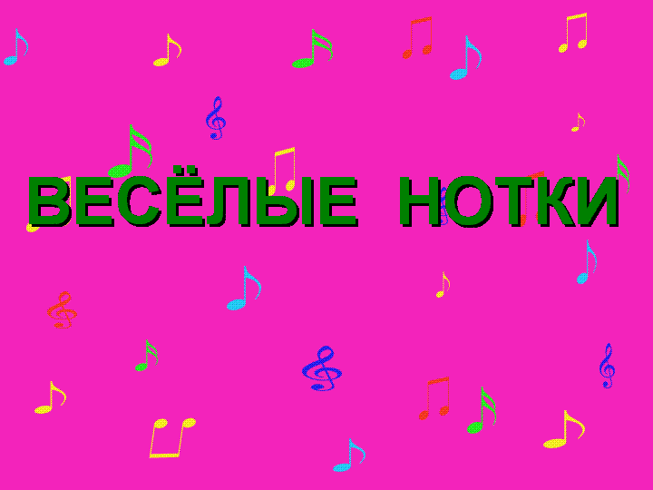

ТАБЛИЦА №1

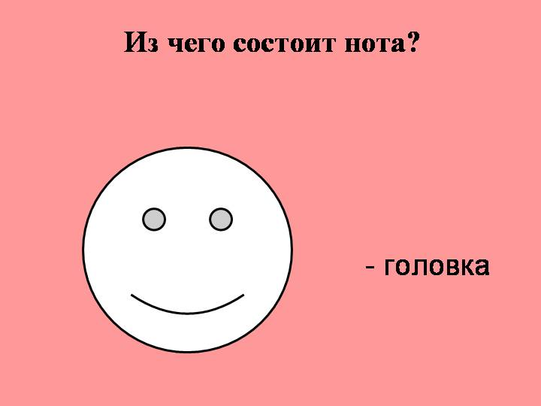

ТАБЛИЦА № 2

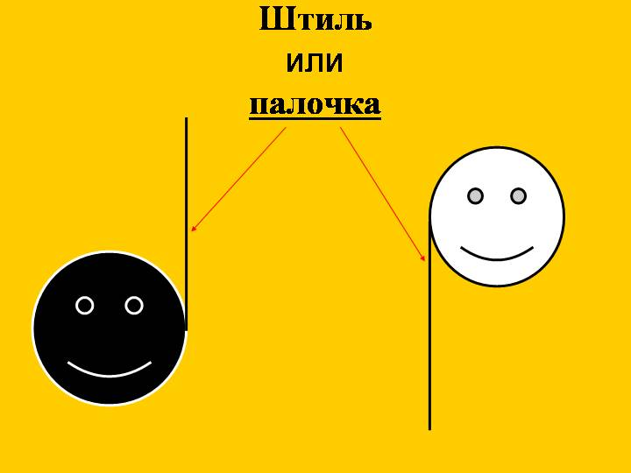

ТАБЛИЦА № 3

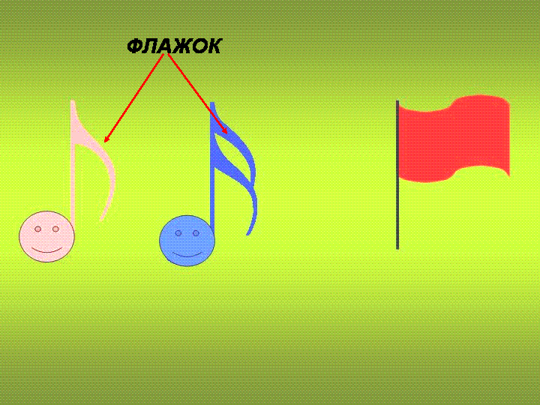

ТАБЛИЦА № 4

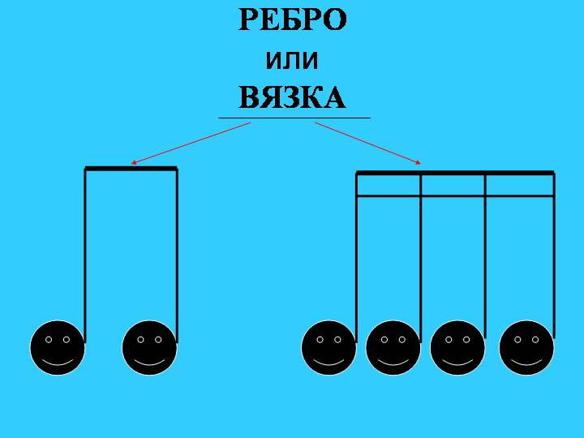

ТАБЛИЦА № 5

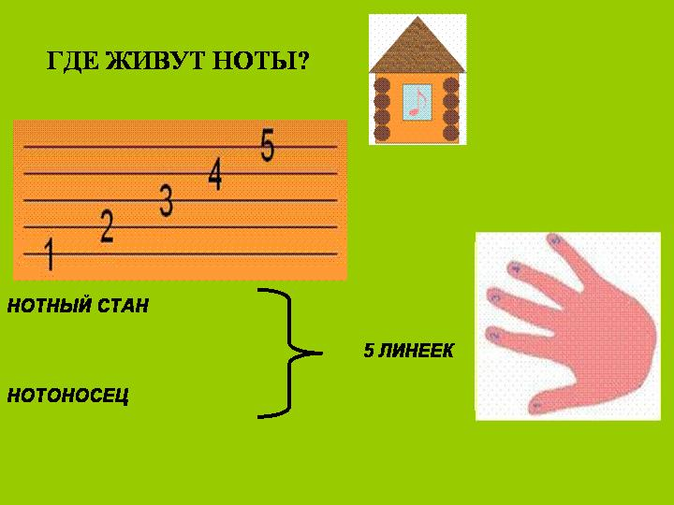

ТАБЛИЦА № 6
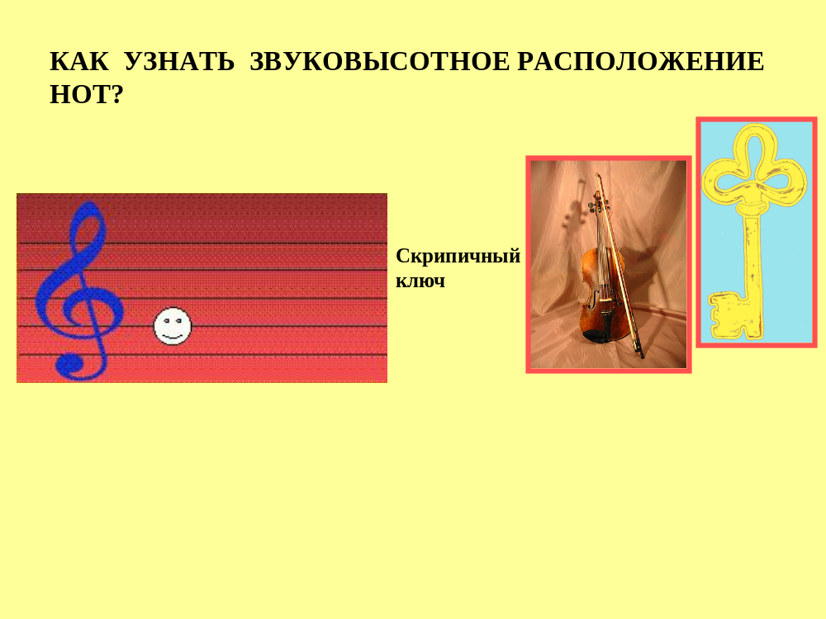

ТАБЛИЦА № 7

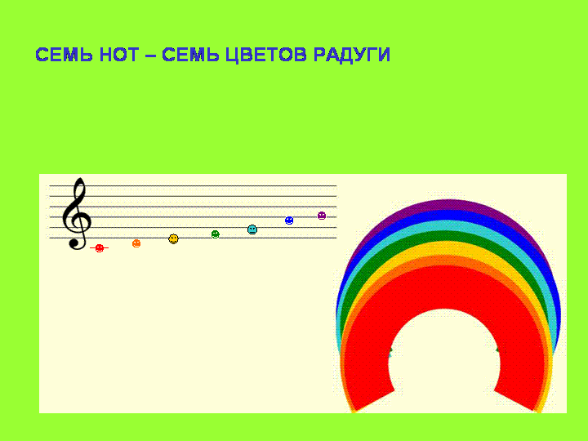

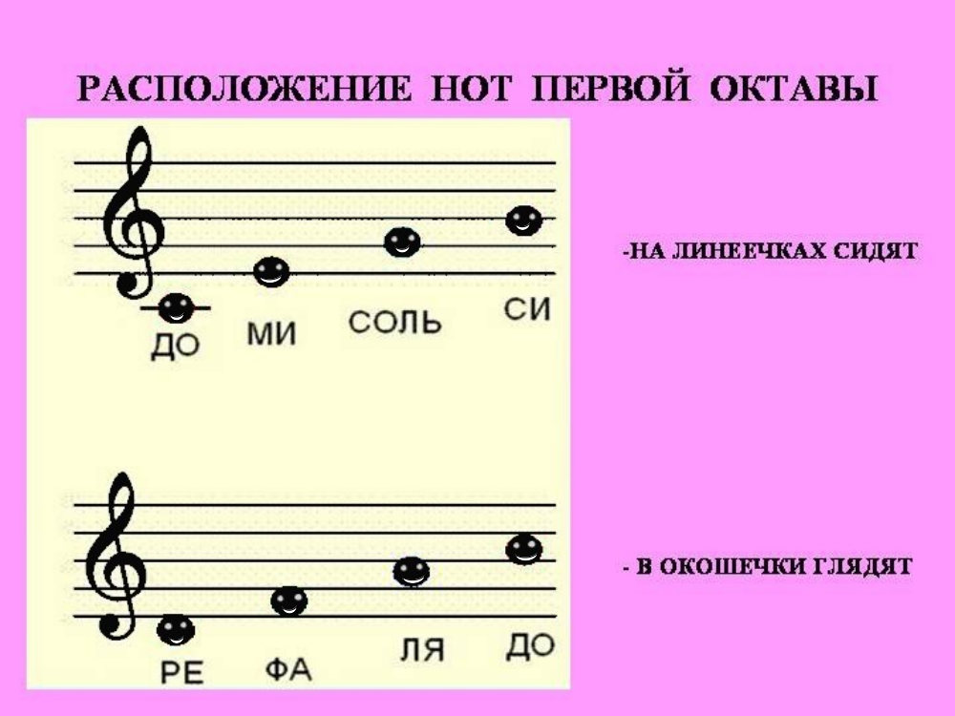ТАБЛИЦА № 8

